Podzimní tvoření
Obec Levínská Olešnice
Vás zve na podzimní tvoření
Téma: Podzimní okénko
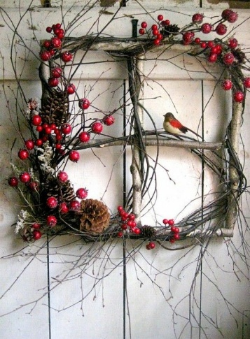
Kdy: v pátek 7. listopadu 2025 od 16:30 hodin

Kde: bývalá hospůdka Oleška, Levínská Olešnice

Cena: 50,- Kč
Účast hlásit do pondělí 20. října na OÚ u paní Šolcové nebo na tel. čísle 481595054. S sebou: tavicí pistoli, nůžky na klestí. Přízdoby budou k dispozici, možno donést vlastní.

Těšíme se na Vás
Drobnost ke kávě vítána. Děkujeme.

